**Universidade do Maringá**

Analise o contexto abaixo, normalize as entidades, preencha o dicionário de dados, crie o modelo conceitual e o modelo lógico.

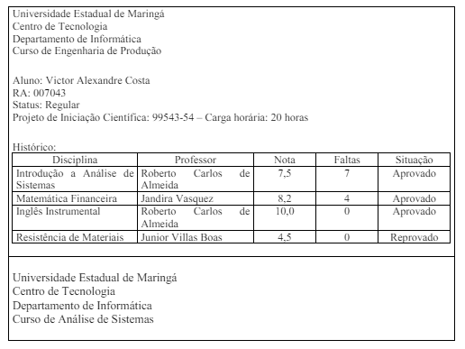

Exemplo de Normalização:

**departamento** (NumeroDepartamento, NomeDepartamento)

**Curso** (NomeCurso, NumeroCurso, numeroDepartamento)

**Disciplina** (NumeroDisciplina, Nome, CargaHoraria, NumeroCurso)

**Aluno (numeroRA, Status, nomeAluno, NumeroCurso )**

**Professor (Nome, NumeroProfessor, Titulo )**

**Disciplina_Professor( ID, NumeroDisciplina, NumeroProfessor)🡪Relacionamento NxN**

**Histórico ( ID,** NumeroDisciplina, **NumeroProfessor, Nota, Falta, Situação )**

**Dicionário de Dados**

Departamento

|  |  |  |  |  |  |
| --- | --- | --- | --- | --- | --- |
| **Nome do Campo** | **Tipo** | **Tamanho** | **Não Nulo** | **Chave Primária** | **Chave Estrangeira** |
| NumeroDepartamento | int |  | Sim | Sim |  |
| NomeDepartamento |  |  | Sim |  |  |
|  |  |  |  |  |  |

Curso

|  |  |  |  |  |  |
| --- | --- | --- | --- | --- | --- |
| **Nome do Campo** | **Tipo** | **Tamanho** | **Não Nulo** | **Chave Primária** | **Chave Estrangeira** |
| NumeroCursos | Int |  | Sim | Sim |  |
| NumeroDepartamento | Int |  | Sim |  | sim |
| NomeCurso | Varchar | 50 | Sim |  |  |

Disciplina

|  |  |  |  |  |  |
| --- | --- | --- | --- | --- | --- |
| **Nome do Campo** | **Tipo** | **Tamanho** | **Não Nulo** | **Chave Primária** | **Chave Estrangeira** |
| NumeroDisciplina | Int |  | Sim | Sim |  |
| Nome | Varchar | 50 | sim |  |  |
| CargarHoraria | int |  | sim |  |  |

Aluno

|  |  |  |  |  |  |
| --- | --- | --- | --- | --- | --- |
| **Nome do Campo** | **Tipo** | **Tamanho** | **Não Nulo** | **Chave Primária** | **Chave Estrangeira** |
| NumeroRA | Int |  | Sim | Sim |  |
| NumeroCurso | int |  | Sim |  | Sim |
| NomeAluno | Varchar | 30 | Sim |  |  |
| Status | varchar | 30 | Sim |  |  |

professor

|  |  |  |  |  |  |
| --- | --- | --- | --- | --- | --- |
| **Nome do Campo** | **Tipo** | **Tamanho** | **Não Nulo** | **Chave Primária** | **Chave Estrangeira** |
| Numeroprofessor | Int |  | Sim | Sim |  |
| Nome | Varchar | 20 | Sim |  |  |
| Titulo | Varcahar | 10 | Sim |  |  |

Disciplina_Professor

|  |  |  |  |  |  |
| --- | --- | --- | --- | --- | --- |
| **Nome do Campo** | **Tipo** | **Tamanho** | **Não Nulo** | **Chave Primária** | **Chave Estrangeira** |
| ID | Int |  | Sim | Sim |  |
| NumeroDisciplina | Int |  | Sim |  | Sim |
| NumeroProfessor | int |  | sim |  | sim |

Hostórco

|  |  |  |  |  |  |
| --- | --- | --- | --- | --- | --- |
| **Nome do Campo** | **Tipo** | **Tamanho** | **Não Nulo** | **Chave Primária** | **Chave Estrangeira** |
| ID | Int |  | Sim | Sim |  |
| NumeroDisciplina | Int |  | Sim |  | Sim |
| NumeroProfessor | Int |  | Sim |  | Sim |
| NumeroAluno | Int |  | Sim |  | Sim |
| Nota | Varchar | 10 | Sim |  |  |
| Falta | Varchar | 10 | Sim |  |  |
| Stuação | varcha | 10 | Sim |  |  |

Modelo Conceitual

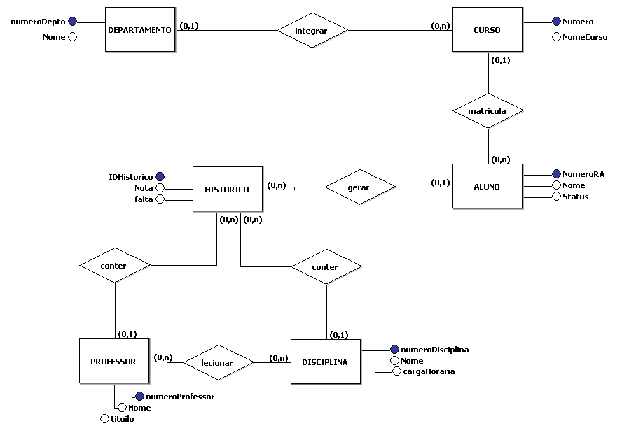

Modelo lógico

